花蓮縣學生輔導諮商中心
（南區）國中小認輔老師培訓計畫
壹、依據：
一、國民教育法第十條。
二、教育部國民及國前署直轄市縣(市)政府設置學生輔導諮商中心要點(101年12月21日，臺訓(三)字第1010222375B號令)。
貳、目的：
一、強化南區（玉里、富里、卓溪）國中小認輔老師之輔導知能與技術。
二、促進南區國中、小學校進行二級輔導工作之效能，致力於維護學生接受輔導時的最大權益。
三、建立學生輔導諮商中心專業專任輔導人員與學校認輔老師的合作模式，使能建構出校園完善的三級輔導分工機制。
參、辦理機關：
一、指導機關：教育部。
二、主辦機關：花蓮縣政府教育處。
三、協辦單位：花蓮縣學生輔導諮商中心。
四、承辦單位：花蓮縣玉里國中。
五、辦理地點：花蓮縣玉里國中。
肆、培訓內容：
一、申請方式：學校透過線上系統申請轉介，由輔諮中心評估申請結果為：請學校進行認輔，南區心理師提供認輔老師諮詢服務後，再由學校推薦認輔老師，並且向南區心理師預約諮詢日期與時間。認輔老師接受諮詢過程中，需每週固定時間與學生進行輔導。
二、可預約諮詢的時間：星期三下午13:30-16:30。
三、每次諮詢時間：90分鐘
四、地點：玉里國中輔導處輔導室。
五、諮詢者：學生輔導諮商中心南區專任心理師余祥雲
（高師大諮復所諮商心理組博士候選人）

伍、預期效益：
此計畫實施目的期望能達成的效益為促進南區（玉里、富里、卓溪）國中、小之認輔教師進行二級輔導工作之效能，並建立學生輔導諮商中心專業專任輔導人員與學校認輔老師的合作模式，使能建構出校園完善的三級輔導分工機制，以維護學生接受輔導時的最大權益。
陸、聯絡方式：
請聯繫南區專任心理師-余祥雲
＊聯絡電話：03-8980581
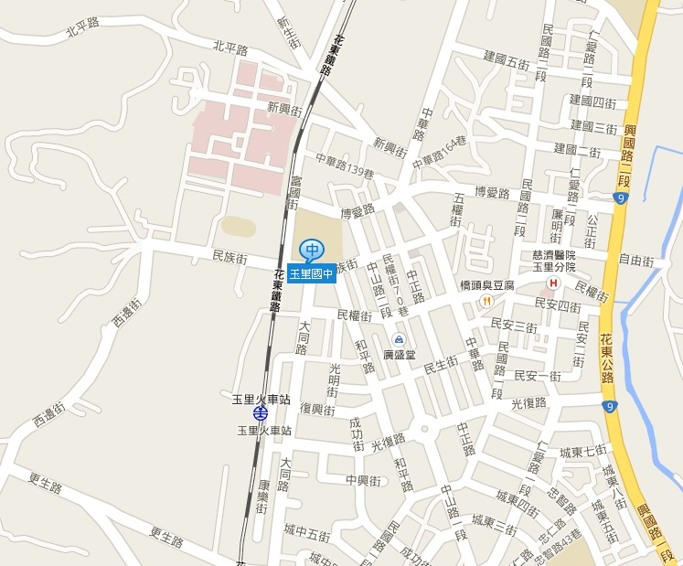
＊e-mail:joannayu1022@gmail.com

